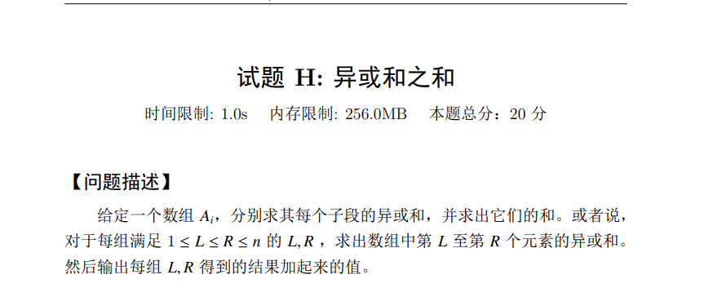

位运算都可以按位计算贡献

考虑异或的性质，于是我们枚举数据范围的每一个二进制位,然后枚举区间右端点，对于每一位j，计算左端点有多少个到当前位置的异或是1，假设有x个,则ans+=(1<<j)\*x;